＜様式３＞
令和３年９月１７日
関係中学校長 様
福岡県中学校文化連盟
会長 木村 康晴
（公 印 省 略）

第１９回福岡県中学校総合文化祭 北九州・京築大会 プログラム冊子の原稿について
（依頼）

初秋の候、貴職におかれましては、ますます御健勝のこととお喜び申し上げます。福岡県中学校文化連盟の活動に対しまして、日頃からご理解とご協力を賜り誠にありがとうございます。
この度、第１９回福岡県中学校総合文化祭の舞台発表出演についてご了解いただき、ありがとうございます。
さて、本大会用に、御校の演目や団体紹介などを記載したプログラムを作成いたします。プログラムは、当日出演者や関係者に配布する他、福岡県中学校文化連盟の各地区会長、全国中学校文化連盟に加盟している各地区会長等に配布する予定です。
つきましては、お手数をおかけしますが、下記の要領に基づき、関係書類等を提出期限までに、福岡県中学校文化連盟事務局へ返信してくださいますよう、お願いいたします。

記

１ 様 式 横書き Ａ４版 １/ ２ページ分（写真は白黒印刷となります）

２ 内 容 ①部門②演目（演題名）③学校名④指導者名⑤出演者名
⑥団体・演目等の紹介（４００～６００字程度）
⑦写真１枚（デジカメデータ可）

３ 提出期日 令和３年１０月１日（金）必着

４ 提出方法 紹介文原稿…………E-mail（下記のひな型に直接入力してください）
掲載写真……………E-mail（別ファイルにて添付してください）

５ 提出先 福岡県中学校文化連盟 事務局（北九州市立横代中学校内）
事務局長 坂本 宣晶
TEL (093)962-7963 FAX (093)962-7916
Ｅ-mail fukuokachubun@city.kita9.ed.jp

※レイアウトについては、実行委員会に御一任願います。

① 部 門
②演目（演題名）
③ 学 校 名 | ○○立 ○○中学校 ○○部
団体・演目等の紹介
④指導者名：
⑤出演者名：
⑥団体・演目等の紹介（４００～６００字程度）
あああああああああああああああああああああああああああああああああああああああああああああ
あああああああああああああああああああああああああああああああああああああああああああああ
あああああああああああああああああああああああああああああああああああああああああああああ
あああああああああああああああああああああああああああああああああああああああああああああ
あああああああああああああああああああああああああああああああああああああああああああああ
あああああああああああああああああああああああああああああああああああああああああああああ
あああああああああああああああああああああああああああああああああああああああああああああ
あああああああああああああああああああああああああああああああああああああああああああああ
あああああああああああああああああああああああああああああああああああああああああああああ
あああああああああああああああああああああああああああああああああああああああああああああ
あああああああああああああああああああああああああああああああああああああああああああああ
あああああああああああああああああああああああああああああああああああああああああああああ
＜様式３＞
出演校プログラム原稿ひな型（こちらに直接打ち込んでご提出ください）
（↑横４５字×縦１２行 「あ」を消して打ち込んでください）

（参考資料 ↓下のようなイメージになります）
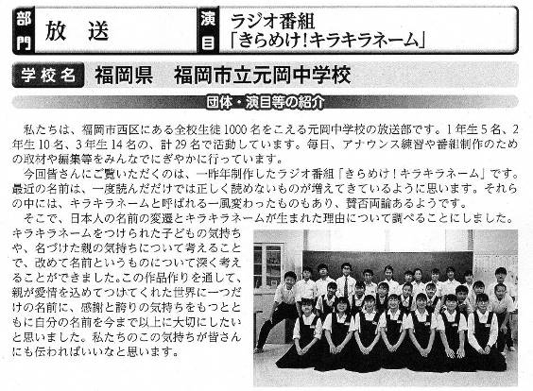
（第２１回全国中学校総合文化祭岩手大会プログラムより）

